分布式系统是为了解决单个计算机性能不足的问题而将软件分为不同的子系统并部署到多个计算机上的一种架构方式。其中最重要的一点就是各个系统之间的通信问题。有一种常用的解决方案是基于消息队列中间件的通信，可以实现异步调用，松耦合，高吞吐量等优点，下面举例说明。
- 异步处理
场景说明：用户注册后，需要发注册邮件和注册短信。传统的做法有两种1.串行的方式； 2.并行方式。
（1）串行方式：将注册信息写入数据库成功后，发送注册邮件，再发送注册短信。以上三个任务全部完成后，返回给客户端。

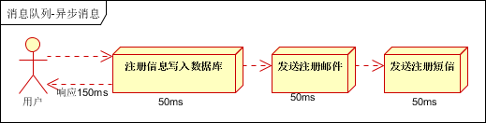

（2）并行方式：将注册信息写入数据库成功后，发送注册邮件的同时，发送注册短信。以上三个任务完成后，返回给客户端。与串行的差别是，并行的方式可以提高处理的时间。

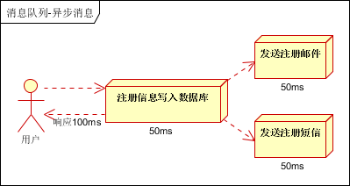

假设三个业务节点每个使用50毫秒钟，不考虑网络等其他开销，则串行方式的时间是150毫秒，并行的时间可能是100毫秒。

因为CPU在单位时间内处理的请求数是一定的，假设CPU1秒内吞吐量是100次。则串行方式1秒内CPU可处理的请求量是7次（1000/150）。并行方式处理的请求量是10次（1000/100）。
小结：如以上案例描述，传统的方式系统的性能（并发量，吞吐量，响应时间）会有瓶颈。如何解决这个问题呢？
引入消息队列，将不是必须的业务逻辑，异步处理。改造后的架构如下。
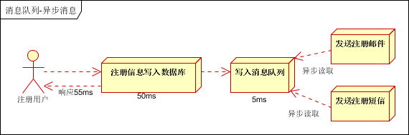

按照以上约定，用户的响应时间相当于是注册信息写入数据库的时间，也就是50毫秒。注册邮件，发送短信写入消息队列后，直接返回，因此写入消息队列的速度很快，基本可以忽略，因此用户的响应时间可能是50毫秒。因此架构改变后，系统的吞吐量提高到每秒20 QPS。比串行提高了3倍，比并行提高了两倍。
- 高吞吐量
高流量也是消息队列中的常用场景，一般在秒杀活动中使用广泛。
应用场景：秒杀活动，一般会因为流量过大，导致流量暴增，应用挂掉。为解决这个问题，一般需要在应用前端加入消息队列。这样可以控制活动的人数，也可以缓解短时间内高流量压垮应用。
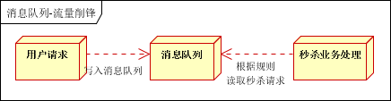

(1)用户的请求，服务器接收后，首先写入消息队列。假如消息队列长度超过最大数量，则直接抛弃用户请求或跳转到错误页面；
(2)秒杀业务根据消息队列中的请求信息，再做后续处理。

数据存储中的一致性，缓存等问题：
HDFS对数据的一致性问题是这样处理的，他对HDFS应用有一个限制，即应用程序需要对文件访问实现一个write-once-read-many的模型，一个文件被创建，写入，关闭后就不能再进行修改了，这种假设简化了数据一致性问题并且可以实现高吞吐量数据访问。
HDFS集中式缓存:
在HDFS 2.3 版本中，出现的集中式缓存这一新特性，可以让用户制定要被HDFS缓存的文件路径。之后NameNode将于DataNode进行交流，在磁盘上寻找将要被缓存的block，然后命令datanode将这些block缓存在“off-heap”缓存区。
集中式缓存对于那些经常要被访问的文件非常有用。
目前HDFS只实现了文件级别和非递归的目录级别（只能缓存目录的第一级文件）的缓存，无法实现block级别的缓存。

HDFS负载均衡：
Hadoop的HDFS集群非常容易出现机器与机器之间磁盘利用率不平衡的情况，例如：当集群内新增、删除节点，或者某个节点机器内硬盘存储达到饱和值。当数据不平衡时，Map任务可能会分配到没有存储数据的机器，这将导致网络带宽的消耗，也无法很好的进行本地计算。
当HDFS负载不均衡时，需要对HDFS进行数据的负载均衡调整，即对各节点机器上数据的存储分布进行调整。从而，让数据均匀的分布在各个DataNode上，均衡IO性能，防止热点的发生。

步骤如下：
1. 数据均衡服务（Rebalancing Server）首先要求 NameNode 生成 DataNode 数据分布分析报告,获取每个DataNode磁盘使用情况
2. Rebalancing Server汇总需要移动的数据分布情况，计算具体数据块迁移路线图。数据块迁移路线图，确保网络内最短路径
3. 开始数据块迁移任务，Proxy Source Data Node复制一块需要移动数据块
4. 将复制的数据块复制到目标DataNode上
5. 删除原始数据块
6. 目标DataNode向Proxy Source Data Node确认该数据块迁移完成
7. Proxy Source Data Node向Rebalancing Server确认本次数据块迁移完成。然后继续执行这个过程，直至集群达到数据均衡标准.

Hadoop HDFS 数据自动平衡脚本使用方法
在Hadoop中，包含一个start-balancer.sh脚本，通过运行这个工具，启动HDFS数据均衡服务。该工具可以做到热插拔，即无须重启计算机和 Hadoop 服务。HadoopHome/bin目录下的start−balancer.sh脚本就是该任务的启动脚本。启动命令为：‘HadoopHome/bin目录下的start−balancer.sh脚本就是该任务的启动脚本。启动命令为：‘Hadoop_home/bin/start-balancer.sh –threshold`

影响Balancer的几个参数：

-threshold
默认设置：10，参数取值范围：0-100
参数含义：判断集群是否平衡的阈值。理论上，该参数设置的越小，整个集群就越平衡
dfs.balance.bandwidthPerSec
默认设置：1048576（1M/S）
参数含义：Balancer运行时允许占用的带宽.

Dubbo的监控中心：
Dubbo是淘宝开发的服务治理中间件，其架构如下：
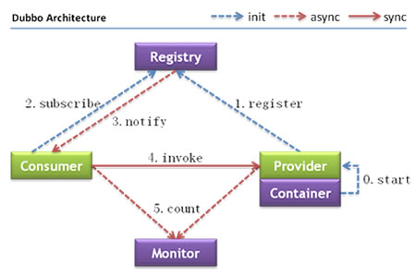
- Provider: 暴露服务的服务提供方。
- Consumer: 调用远程服务的服务消费方。
- Registry: 服务注册与发现的注册中心。
- Monitor: 统计服务的调用次调和调用时间的监控中心。
- Container: 服务运行容器。
特点：
1. 监控中心（即monitor）负责统计各服务调用次数，调用时间等，统计先在内存汇总后每分钟一次发送到监控中心服务器，并以报表展示。
2. 服务提供者向注册中心注册其提供的服务，并汇报调用时间到监控中心，此时间不包含网络开销
3. 服务消费者向注册中心获取服务提供者地址列表，并根据负载算法直接调用提供者，同时汇报调用时间到监控中心，此时间包含网络开销
4. 注册中心和监控中心全部宕机，不影响已运行的提供者和消费者，消费者在本地缓存了提供者列表
5. 注册中心和监控中心都是可选的，服务消费者可以直连服务提供者。

分布式系统中全局unique Id的生成方法：
Twitter Snowflake
https://github.com/twitter/snowflake

Snowflake 生成的 unique ID 的组成 (由高位到低位):

41 bits: Timestamp (毫秒级)
10 bits: 节点 ID (datacenter ID 5 bits + worker ID 5 bits)
12 bits: sequence number
一共 63 bits (最高位是 0)

unique ID 生成过程:

10 bits 的机器号, 在 ID 分配 Worker 启动的时候, 从一个 Zookeeper 集群获取 (保证所有的 Worker 不会有重复的机器号)
41 bits 的 Timestamp: 每次要生成一个新 ID 的时候, 都会获取一下当前的 Timestamp, 然后分两种情况生成 sequence number:
如果当前的 Timestamp 和前一个已生成 ID 的 Timestamp 相同 (在同一毫秒中), 就用前一个 ID 的 sequence number + 1 作为新的 sequence number (12 bits); 如果本毫秒内的所有 ID 用完, 等到下一毫秒继续 (这个等待过程中, 不能分配出新的 ID)
如果当前的 Timestamp 比前一个 ID 的 Timestamp 大, 随机生成一个初始 sequence number (12 bits) 作为本毫秒内的第一个 sequence number
整个过程中, 只是在 Worker 启动的时候会对外部有依赖 (需要从 Zookeeper 获取 Worker 号), 之后就可以独立工作了, 做到了去中心化.

异常情况讨论:

在获取当前 Timestamp 时, 如果获取到的时间戳比前一个已生成 ID 的 Timestamp 还要小怎么办? Snowflake 的做法是继续获取当前机器的时间, 直到获取到更大的 Timestamp 才能继续工作 (在这个等待过程中, 不能分配出新的 ID)
从这个异常情况可以看出, 如果 Snowflake 所运行的那些机器时钟有大的偏差时, 整个 Snowflake 系统不能正常工作 (偏差得越多, 分配新 ID 时等待的时间越久)
从 Snowflake 的官方文档中也可以看到, 它明确要求 "You should use NTP to keep your system clock accurate". 而且最好把 NTP 配置成不会向后调整的模式. 也就是说, NTP 纠正时间时, 不会向后回拨机器时钟.

Hadoop中的通信协议：
Hadoop 通信是建立在RPC的基础上的。

HDFS中有5种协议：
DatanodeProtocol (DN && NN)
InterDatanodeProtocol (DN && DN)
ClientDatanodeProtocol (Client && DN)
ClientProtocol (Client && NN)
NamenodeProtocol (SNN && NN)

Map/Reduce 中有3种协议:
InterTrackerProtocol (TT && JT)
JobSubmissionProtocol (Client && JT)
TaskUmbilicalProtocol (Child && TT)

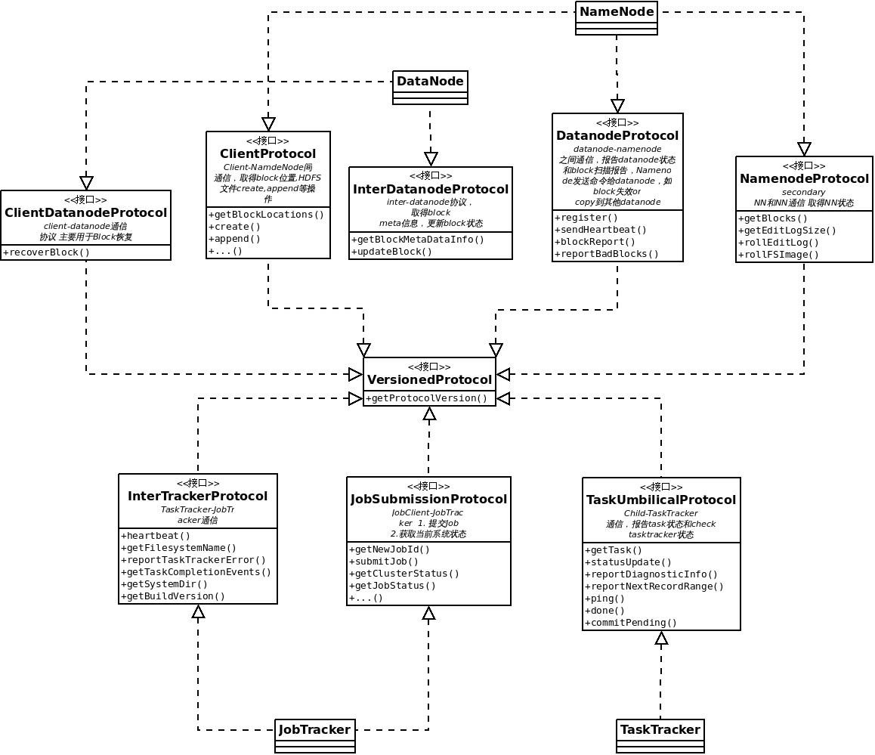
以ClientProtocol为例： (Client & NN)
协议简介：
Client-->NN: 用户进行文件操作，文件系统操作，系统管理和问题处理的接口
主要方法：
getBlockLocations： 得到文件某个范围内块的DN列表( 排序是按照和client的远近来排序， 之后Client根据DN位置，直接去最近DN取得实际数据)，
create： 创建一个新的文件
append： 追加内容到一个文件结尾(dfs.support.append 为 true时 起作用)
setReplication： 设定当前文件的重复因子
setPermission： 设定存在的文件/目录的权限
setOwner: 设定一个路径的owner
abandonBlock: 丢弃一个block
addBlock: 文件里写入Block
complete：结束写数据，如果文件正常关闭true; 否则 false
reportBadBlocks： Client向NameNode报告损坏的Block
rename： 重命名一个文件或者目录
delete： 删除一个文件或者目录
mkdirs： 创建一个目录
getListing： 返回文件目录状态
renewLease： 判断client 是否dead
getStats： 取得fileSystem的状态
getDatanodeReport： 取得当前datanode的report
getPreferredBlockSize： 取得文件的block size
setSafeMode： 进入safe mode
saveNamespace: 保存namespace image
refreshNodes: NameNode重新读取Hosts文件
finalizeUpgrade： 结束上次更新
metaSave： 将当前系统namenode数据结构dump到一个文件，如果存在那么追加
getFileInfo： 取得文件的信息
setQuota： 设定文件目录的配额
getContentSummary： 目录的内容摘要
fsync: 同步文件所有metadata到文件
setTimes： 设定文件时间

垃圾消息过滤：
可以使用贝叶斯推断。首先将历史消息分为两组，分别为正常消息和垃圾消息，这两组数据的规模越大，训练的效果越好。 然后对分类器进行训练，训练的过程是解析每一条消息，提取每一个词，计算他在正常消息和垃圾消息中出现的概率。有了这个初步统计的结果，就可以根据条件概率公式和联合概率公式对该消息是否是垃圾消息进行推断。具体可见：
http://www.ruanyifeng.com/blog/2011/08/bayesian_inference_part_two.html

用户登录功能中的安全问题:

1. 限制用户输入一些非常容易被破解的口令。如什么qwert，123456, password之类，就像twitter限制用户的口令一样做一个口令的黑名单。另外，你可以限制用户口令的长度，是否有大小写，是否有数字，你可以用你的程序做一下校验。当然，这可能会让用户感到很不爽，所以，现在很多网站都提供了UX让用户知道他的口令强度是什么样的（比如这个有趣的UX），这样可以让用户有一个选择，目的就是告诉用户——要想安全，先把口令设得好一点。
2. 千万不要明文保存用户的口令。正如如何管理自己的口令所说的一样，很多时候，用户都会用相同的ID相同的口令来登录很多网站。所以，如果你的网站明文保存的话，那么，如果你的数据被你的不良员工流传出去那对用户是灾难性的。所以，用户的口令一定要加密保存，最好是用不可逆的加密，如MD5或是SHA1之类的有hash算法的不可逆的加密算法。CSDN曾明文保存过用户的口令。（另，对于国内公司的品行以及有关部门的管理方式，我不敢保证国内网站以加密的方式保存你的口令。我觉得，做为一个有良知的人，我们应该加密保存用户的口令）
3. 是否让浏览器保存口令。我们有N多的方法可以不让浏览器保存用户名和口令。但是这可能对用户来说很不爽。因为在真实世界里谁也记得不住那么多的口令。很多用户可能会使用一些密码管理工具来保存密码，浏览器只是其中一种。是否让浏览器保存这个需要你做决定，重点是看一下你的系统的安全级别是否要求比较高，如果是的话，则不要让浏览器保存密码，并在网站明显的位置告诉用户——保存口令最安全的地方只有你的大脑。
4. 口令在网上的传输。因为HTTP是明文协议，所以，用户名和口令在网上也是明文发送的，这个很不安全。你可以看看这篇文章你就明白了。要做到加密传输就必需使用HTTPS协议。

